

INFORME TÉCNICO DE FISCALIZACIÓN AMBIENTAL

Examen de Información

ATACAMA SOLAR

DFZ-2020-626-I-RCA

MARZO 2020

 | Nombre | Firma
Aprobado | Ariel Pliscoff Castillo
Elaborado | Tamara González G.

Contenido

1 RESUMEN. 3
2 IDENTIFICACIÓN DE LA UNIDAD FISCALIZABLE. 4
3 INSTRUMENTOS DE CARÁCTER AMBIENTAL FISCALIZADOS. 5
4 ANTECEDENTES DE LA ACTIVIDAD DE FISCALIZACIÓN. 5
5 HECHOS CONSTATADOS. 7
6 CONCLUSIONES. 17
7 ANEXOS. 18

- RESUMEN.

El presente documento da cuenta de los resultados de la actividad de examen de la información realizado por la Superintendencia del Medio Ambiente (SMA), a la unidad fiscalizable “Atacama Solar”, localizada a 5 kilómetros aproximadamente del poblado de Matilla, comuna de Pica, región de Tarapacá.

El proyecto que compone la unidad fiscalizable y que fue fiscalizado consiste la construcción, montaje, operación y mantenimiento de un Parque Solar de 250 MW, sus subestaciones de 23 kV y 220 kV y su respectivo tendido eléctrico.

El Parque Solar se compone de la instalación de 2.889.000 paneles solares, que estarán sobre:

- 10.000 estructuras fijas hincadas de 21° de inclinación de dimensiones 118,8 m de largo y 3 m de ancho albergando 2.700.000 módulos fotovoltaicos.
- 500 estructuras fijas hincadas de 21° de inclinación de dimensiones 95,6 m de largo y 3 m de ancho albergando 108.000 módulos fotovoltaicos.
- 500 estructuras fijas hincadas de 21° de inclinación de dimensiones 71,27 m de largo y 3 m de ancho albergando 81.000 módulos fotovoltaicos.

El Parque contará con una potencia nominal total de 250 MW, la energía generada se evacuará por una Línea de Transmisión en doble circuito de 220 kV de tensión y de 40 km de largo, que entregará esta energía al Sistema Interconectado del Norte
Grande (SING), a través de la Subestación Lagunas.

El Parque Solar estará constituido por 250 generadores fotovoltaicos. Cada generador, consiste en un centro de transformación de 1250 kVA dos inversores de 500 kW, 40 estructuras fijas hincadas de 211) de inclinación de dimensiones 118,8 m de largo y 3 m de ancho que albergará 10.800 módulos fotovoltaicos, 2 estructuras fijas hincadas de 21° de inclinación de dimensiones 95,6 m de largo y 3 m de ancho que albergará 432 módulos fotovoltaicos y 2 estructuras fijas hincadas de 21° de inclinación de dimensiones 71 ,27 m de largo y 3 m de ancho que albergará 324 módulos fotovoltaicos.

Las materias relevantes objeto de la fiscalización incluyeron manejo de emisiones atmosféricas y manejo de ruidos.

De acuerdo a los resultados de las actividades de fiscalización, asociados los Instrumentos de Carácter Ambiental indicados en el punto 3, los que permitieron concluir que se verifica la conformidad de las materias relevantes objeto de la fiscalización.

- IDENTIFICACIÓN DE LA UNIDAD FISCALIZABLE.

Antecedentes Generales.

Identificación de la Unidad Fiscalizable:  Atacama Solar. | Estado operacional de la Unidad Fiscalizable:  Operación.
Región:  Tarapacá. | Ubicación específica de la unidad fiscalizable:  Kilómetro 40,1 de la Ruta A-665.
Provincia:
El Tamarugal.

Comuna:
Pica.

Titular de la unidad fiscalizable:  Atacama Solar S.A. | RUT o RUN:  76.055.134-1
Domicilio titular:  Flor de Azucena N° 42, oficina 42, Las Condes, Santiago. | Correo electrónico:  ----
Teléfono:
---

Identificación representante legal:  Sergio Alfredo Del Campo Fayet. | RUT o RUN:  6.663.578-3
Domicilio representante legal:  Flor de Azucena N° 42, oficina 42, Las Condes, Santiago. | Correo electrónico:  ---
Teléfono:
---

- INSTRUMENTOS DE CARÁCTER AMBIENTAL FISCALIZADOS.

Identificación de Instrumentos de Carácter Ambiental fiscalizados.
N° | Tipo de instrumento | N°/  Descripción | Fecha | Comisión/ Institución | Título
1 | RCA | 60 | 30-06-2011 | Comisión de Evaluación Región de Tarapacá. | Parque Fotovoltaico Atacama Solar 250 MW.

- ANTECEDENTES DE LA ACTIVIDAD DE FISCALIZACIÓN.

Motivo de la Actividad de Fiscalización.

Motivo |  | Descripción
X | No programada | X | Denuncia
X | No programada | Motivo:  Con fecha 10-12-2019 la SMA Región de Tarapacá recepcionó una denuncia ciudadana en contra de la empresa en la cual se indicaba afectación grave a la “Comunidad Indígena Patrimonial” y a la población de la localidad por material particulado y ruidos molestos debido al tránsito de camiones por la calle Libertad o Ruta 665, que transporten material aglomerado “estabilizado”, maquinaria pesada e implementos de construcción sin protección y a altas velocidades, sin respetar La velocidad permitida en el lugar (30 km/h) durante todo el día y hasta altas horas de la noche por la construcción del proyecto “Atacama Solar”.

Revisión Documental.

Documentos Revisados.

ID | Nombre del documento revisado | Origen/ Fuente del documento | Organismo encomendado | Observaciones
1 | Carta Titular | Documentación solicitada al titular a través de requerimiento | --- | Documento entregado en plazo estipulado

- HECHOS CONSTATADOS.

Manejo de ruidos.

Número de hecho constatado: 1
Documentación Revisada: ID 1.
Resultado examen de Información:
- A través de la Resolución Exenta N° 60 de fecha 23 de diciembre del 2019 (Anexo 1), se realizó al Titular un requerimiento de información, en el cual se le solicitó lo siguiente:

i) Respecto a los ruidos causados por el tránsito de camiones y maquinaria pesada, indicar que medidas ha adoptado para aminorar dichas emisiones por la construcción del proyecto. Detallar vías de ingreso y salida al proyecto, horarios de uso, entre otras, adjuntando los medios de verificación que permitan corroborar lo indicado, tales como fotografías fechadas, etc.

- De acuerdo a lo solicitado, el Titular remitió a la SMA una Carta S/N° con fecha 06 de enero de 2020 (Anexo 2) a modo de respuesta al requerimiento de información realizado. Mediante la Carta indicó textualmente lo siguiente:

“i) Respecto a los ruidos causados por el tránsito de camiones y maquinaria pesada.
a. Vías de ingreso y salida al proyecto: kilómetro 40,1 de la Ruta A-665 a través de acceso aprobado por la Dirección de Vialidad mediante Oficio Ordinario N° 1897 de fecha 07/12/2019.
b. Horarios de uso: lunes a viernes entre las 08:00 y 18:00 horas, sábado entre las 8:00 y 13:00 horas.
c. Se adjuntan en Anexo 1 las fotografías que dan cuenta de las medidas adoptadas y del punto de acceso al proyecto.”

- Del examen de información de la documentación revisada, es posible indicar que:

- El titular detalló que la vía de ingreso y salida al proyecto “Atacama Solar” corresponde al kilómetro 40,1 de la Ruta A-665 (Fotografía 1), la cual fue aprobada mediante el Ord. N° 1897 de fecha 07-12-2019 de la Dirección de Vialidad (Imagen 1).
- Con relación al horario de uso de las vías de ingreso y salida del proyecto, el titular informó que entre las medidas adoptadas realizan trabajos de lunes a viernes entre las 08:00 y 18:00 horas y el día sábado entre las 08:00 y 13:00 horas.

Registros
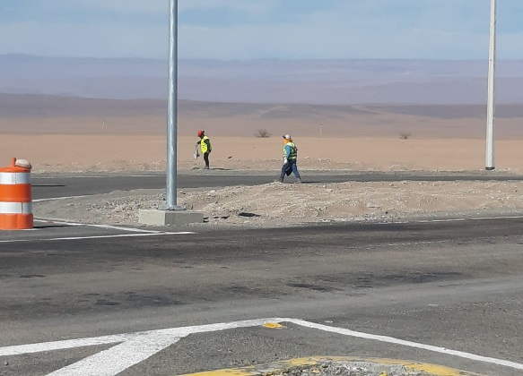
Fuente: Imagen entregada por el Titular.
Imagen 1. | Fotografía 1. | Fecha: 02-12-2019
Descripción del medio de prueba:  Documento DRV N° 1897 de fecha 07-12-2018, mediante el cual la Dirección de Vialidad de la Región de Tarapacá autorizó el uso de la faja fiscal, para la construcción del acceso a camino público en el kilómetro 40,140 de la Ruta A-665. | Descripción del medio de prueba:  Acceso al proyecto, ubicado en el Kilómetro 40,1 de la Ruta A-665.

Manejo de emisiones atmosféricas.

Número de hecho constatado: 2
Documentación Revisada: ID 1.
Resultado examen de Información:
- A través de la Resolución Exenta N° 60 de fecha 23 de diciembre del 2019 (Anexo 1), se realizó al Titular un requerimiento de información, en el cual se le solicitó lo siguiente:

ii) Respecto al material particulado liberado al ambiente por el tránsito de camiones y maquinaria pesada, indicar que medidas ha adoptado para aminorar dichas emisiones por la construcción del proyecto. Detallar si realiza humectación de caminos, la frecuencia con que se realiza, entre otros, adjuntando los medios de verificación que permitan corroborar lo indicado, tales como fotografías fechadas, registro de compra de agua.

- De acuerdo a lo solicitado, el Titular remitió a la SMA una Carta S/N° con fecha 06 de enero de 2020 (Anexo 2) a modo de respuesta al requerimiento de información realizado. Mediante la Carta indicó textualmente lo siguiente:

“Respecto al material particulado liberado al ambiente por el tránsito de camiones y maquinaria pesada:
a. Medidas:
i. Encarpado de camiones desde origen hasta zona de descarga.
ii. Se establece límite de velocidad dentro de proyecto: 30 km/hr camino de acceso y 20 km/hr caminos interiores, se deja registro en las inducciones de medio ambiente.
b. Humectación de caminos interiores de proyecto: mínimo 2 veces al día mediante camión aljibe de 30 m³ y 20 m³ de capacidad y cada vez que es necesario.
c. Se adjuntan en Anexo 2 las fotografías fechadas que dan cuenta de las medidas adoptadas, registros de humectación y compra de agua.”

- Con fecha 09 de abril de 2020, mediante la Resolución Exenta N° 21 (Anexo 3), se solicitó al Titular lo siguiente:

i) Contrato por el cual se realiza la compra de agua a la Sociedad Aguas Alto de Pica Limitada.
ii) Facturas asociadas al punto anterior desde el año 2019 a la fecha.

- Respecto a lo anterior, el Titular remitió a la SMA la Carta S/N° de fecha 16 de abril de 2020 (Anexo 4) a modo de respuesta al requerimiento de información realizado. Mediante la Carta indicó textualmente lo siguiente:

“A continuación, damos respuesta al requerimiento de información solicitada, adjuntando en forma digital lo siguiente:
• Carpeta Anexo 1: Documentos nuevo proveedor de agua
• Carpeta Anexo 2: Guías de compra de agua industrial
• Carpeta Anexo 3: Facturas de compra de agua industrial
• Carpeta Anexo 4: Planilla control de humectación
• Carpeta Anexo 5: Informativo de humectación
Cabe señalar que, referente a la solicitud de la SMA por la presentación de la documentación asociada a "Contrato por el cual se realiza la compra de agua" se aclara que el acuerdo del servicio no contempla un acuerdo contractual, si no que solo se realiza por medio de guías de despacho y sus correspondientes facturas. A su vez aprovechamos esta oportunidad para informar que el nuevo proveedor de agua industrial para el proyecto desde diciembre 2019 es Marianela Fernández Aceval Servicios Agrícolas E.I.R.L.”

- Del examen de información de la documentación revisada, es posible indicar que:

- Las medidas para controlar las emisiones de material particulado debido al tránsito de camiones y maquinaria pesada son encarpado de camiones desde el origen hasta la zona de descarga (Fotografía 2 y 3). Además del establecimiento de un límite de velocidad tanto en los caminos de acceso (30 km/hr) como en los caminos internos del proyecto (20 km/hr), lo cual se verifica con las fotografías que muestran los letreros de restricción de velocidad (Fotografías 4 y 5, respectivamente).

- Respecto a las inducciones de medio ambiente realizadas a los trabajadores, el Titular entregó un documento denominado “Capacitaciones”, a cargo de la empresa METKA (código METKA EGN-P-06-F2), el cual corresponde a una charla de inducción realizada a los trabajadores con fecha 21-11-2019, en la cual se trataron temas tales como: riesgos asociados a la conducción en el transporte de cargas y accidentes en transporte de cargas (Imagen 2). Además, el Titular entregó un documento denominado “Charla inducción” (código METKA EGN-P-06-F3) realizada el día 17-10-2019, correspondiente a siete listados de registro de asistencia, la cual fue realizada al personal que se integraba al proyecto, siendo los temas tratados: límites de velocidad y señalización vial (Imagen 3).

- Con relación a la humectación de los caminos del proyecto, el Titular hizo entrega de un documento denominado “Informe semestral humectación”, correspondiente al plan de humectación de los caminos del parque, caminos interiores y camino de acceso, área de acopio transitorio de material, plataformas 1 y 2, en los cuales transitaban vehículos, camiones y maquinaria durante la etapa de construcción del Proyecto. Dicho documento recopila datos correspondientes al período que va desde el mes de Julio hasta diciembre del año 2019, señalando que durante los últimos cinco meses de dicho año se emplearon 10.549 m³ de agua industrial para humectación de caminos, de acuerdo al detalle indicado en Tabla 1. Cabe señalar que no se entregan datos del mes de junio 2019.

Tabla 1. Metros cúbicos de agua industrial empleadas en humectación de caminos año 2019.
Mes | m³
Julio | 2.280
Agosto | 4.144
Septiembre | 2.160
Octubre | 1.181
Noviembre | 724
Diciembre | 60
TOTAL | 10.549
Fuente: Elaboración por parte del Titular
- Respecto a la humectación de caminos realizada durante el año 2020, se revisó el documento Excel “Control humectación”, en el cual se registra lo siguiente:

Tabla 2. Metros cúbicos de agua industrial empleadas en humectación de caminos año 2020.
Mes | m³
Enero | 390
Febrero | 720
Marzo | 705
TOTAL | 1.815
Fuente: Elaboración por parte del Titular

- De la revisión del documento en formato Excel denominado “Control humectación aljibes”, es posible indicar que entre los meses de julio a diciembre 2019 existen 180 registros de humectación, donde es posible observar que en el mes de junio se realizó la humectación de caminos los días 24, 25, 26, 27 y 28, empleándose 541 m³ de agua (Imagen 5).

- Respecto al agua empleada en humectación de caminos, se revisó una guía de despacho (diciembre 2019) y cuatro facturas electrónicas correspondientes al período que va desde diciembre 2019 hasta marzo 2020, en total cinco documentos, los cuales dan cuenta de la compra de agua industrial (Imagen 6 y 7).

Registros
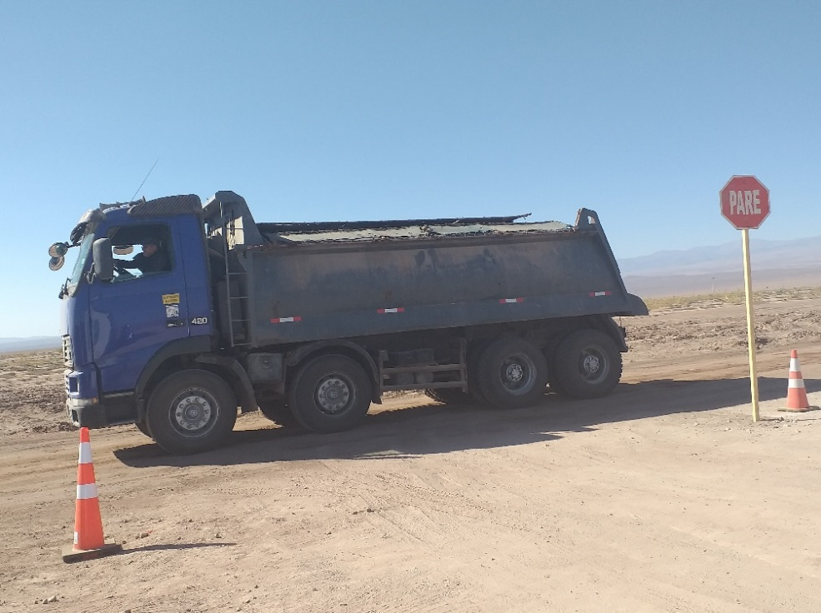  Fuente: Imagen entregada por el Titular. |  | 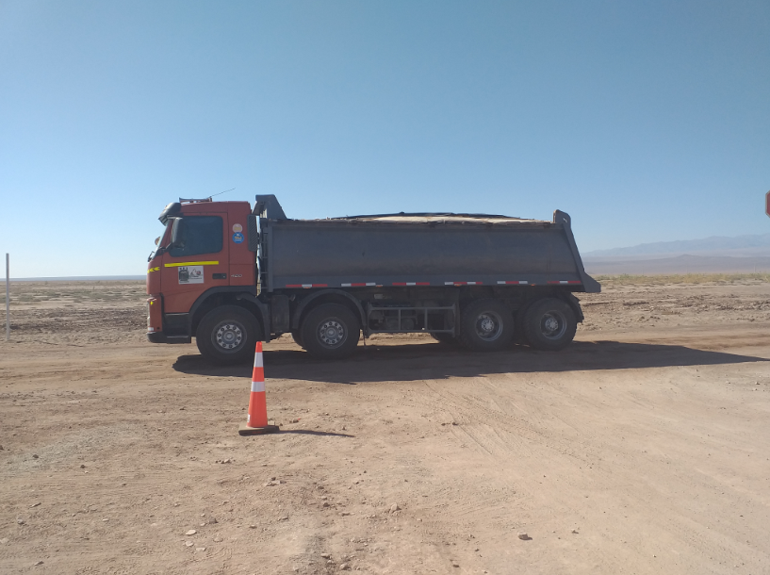  Fuente: Imagen entregada por el Titular.
Fotografía 2. | Fecha: 15-11-2019 | Fotografía 3. | Fecha: 15-11-2019
Descripción del medio de prueba:  Camión encarpado. |  | Descripción del medio de prueba:  Camión encarpado.

Registros
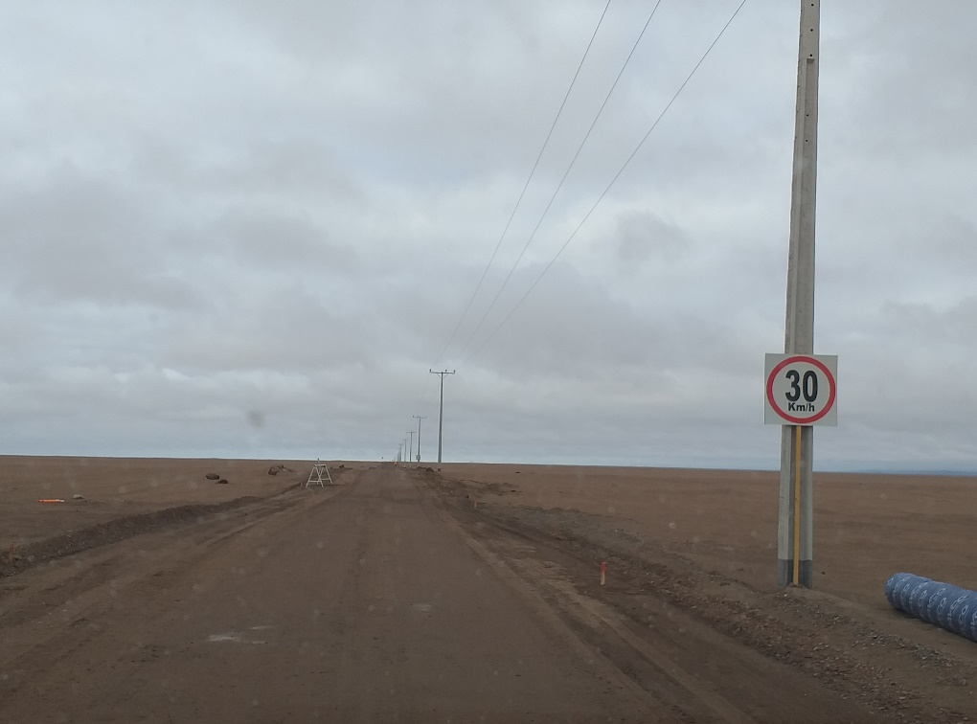  Fuente: Imagen entregada por el Titular. |  | 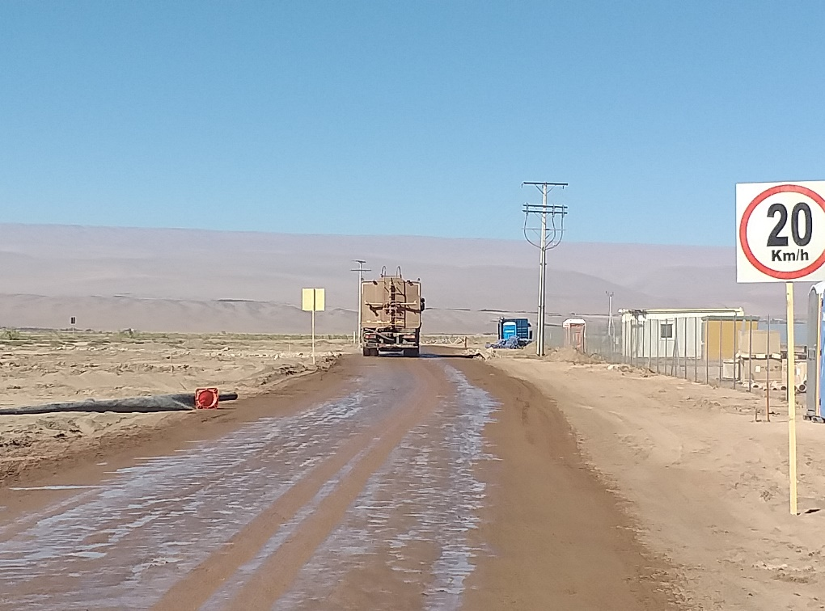  Fuente: Imagen entregada por el Titular.
Fotografía 4. | Fecha: 10-10-2019 | Fotografía 5. | Fecha: 22-11-2019
Descripción del medio de prueba:  Letrero con restricción de velocidad en camino de acceso. |  | Descripción del medio de prueba:  Letrero con restricción de velocidad en caminos interiores.

Registros
Fuente: Imagen entregada por el Titular. |  | Fuente: Imagen entregada por el Titular.
Imagen 2. | Fecha: 21-11-2019 | Imagen 3. | Fecha: 17-10-2019
Descripción del medio de prueba:  Charla de inducción realizada a los trabajadores con fecha 21-11-2019. |  | Descripción del medio de prueba:  Documento denominado “Charla inducción”, correspondiente a siete listados de registro de asistencia.

Registros
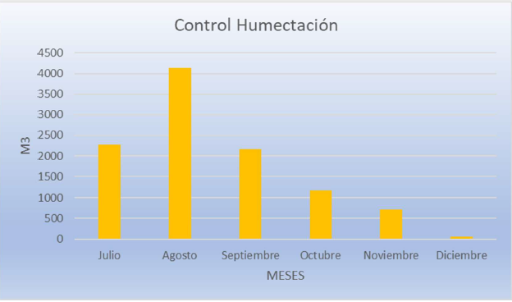  Fuente: Imagen entregada por el Titular. | 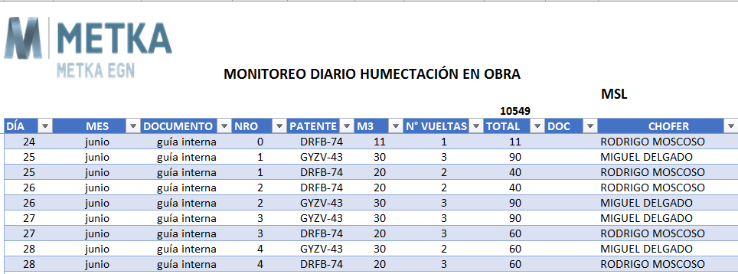  Fuente: Registro del Titular.
Imagen 4. | Imagen 5.
Descripción del medio de prueba:  Consumo de agua industrial utilizada en humectación de caminos del proyecto. | Descripción del medio de prueba:  Humectación de caminos del proyecto durante el mes de junio 2019.

Registros
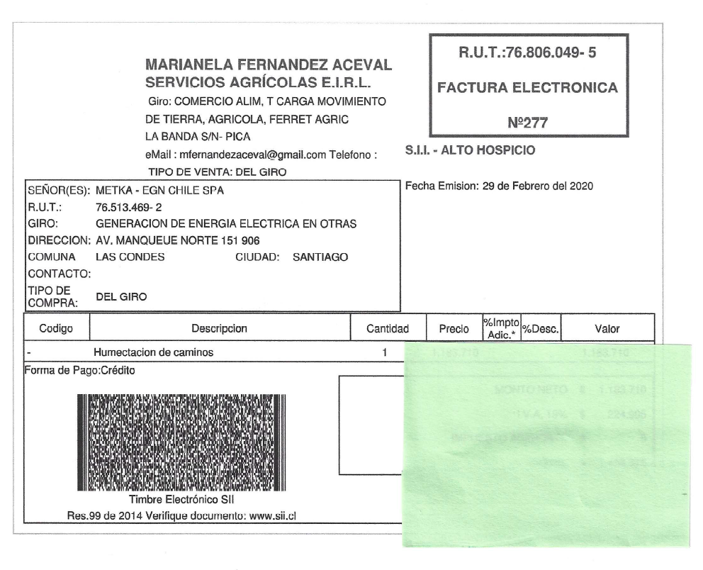 | 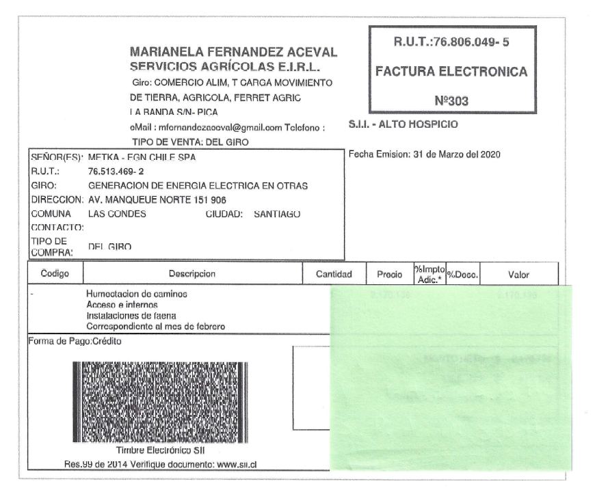
Imagen 6. | Imagen 7.
Descripción del medio de prueba:  Factura electrónica correspondiente a la compra de agua industrial para humectación de caminos. | Descripción del medio de prueba:  Factura electrónica correspondiente a la compra de agua industrial para humectación de caminos.

- CONCLUSIONES.

Los resultados de las actividades de fiscalización, asociados los Instrumentos de Carácter Ambiental indicados en el punto 3, permitieron concluir que se verifica la conformidad de las materias relevantes objeto de la fiscalización.

Dicho resultado no obsta a que en el futuro se realicen nuevos procedimientos de fiscalización ambiental, y no lo exime de ninguna clase de responsabilidad que pudiese contraer por cualquier hallazgo respecto del instrumento que lo regula, que se produzca con anterioridad o simultaneidad a la fecha en que se efectuó la actividad de fiscalización ambiental, y no hubiera sido directamente percibido y/o constatado en la misma por el fiscalizador.

- ANEXOS.

N° Anexo | Nombre Anexo
1 | Resolución Exenta N° 60 de fecha 23 de diciembre de 2019, SMA.
2 | Carta respuesta de Atacama Solar S.A. de fecha 06 de enero del 2020, con anexos.
3 | Resolución Exenta N° 21 de fecha 09 de abril de 2020, SMA
4 | Carta respuesta de Atacama Solar S.A. de fecha 16 de abril del 2020, con anexos.

